白银市二中2017--2018学年度第一学期期 末考试
高一年级 物 理
（命题：张峰 满分：100分 时间：100分钟）
- 选择题（每小题4分，共48分。1~9为单选，10~12为多选，多选题有少选的得2分，有多选或选错的不得分）
1.单位制是由基本单位和导出单位所组成的一系列完整的单位体制。在以下所给出的力学单位中，属于国际单位制中的基本单位是( )
A. m B. m/s C. m/s² D. N
2．下列说法正确的是（ ）
A．一个物体静止在另一个物体的表面上，它们之间一定不存在摩擦力
B．滑动摩擦力的方向总是与物体运动方向相反的
C．两物体间如果有了弹力，就一定有摩擦力
D．两物体间有摩擦力，就一定有弹力
3．下列说法中正确的是（ ）
A．运动越快的汽车不容易停下来，是因为汽车运动得越快，惯性越大
B．作用力与反作用力一定是同种性质的力
C．伽利略的理想实验是凭空想象出来的，是脱离实际的理论假设
D．马拉着车向前加速时，马对车的拉力大于车对马的拉力
4.如图所示为某校学生开展无线电定位“搜狐”比赛，甲、乙两人从O点同时出发，并同时到达A点搜到狐狸，两人的搜狐路径已在图中标出，则( )
x
Y
A
O
甲
乙
A. 甲的平均速度大于乙的平均速度
B. 两人运动的平均速度相等
C. 甲的位移大于乙的位移
D. 甲的路程等于乙的路程
5. 关于速度与加速度的关系，下列说法中正确的是( )
A. 物体的速度改变越快，其加速度也越大
B. 物体的速度越大，其加速度也越大
C. 物体的速度改变量越大，其加速度也越大
D. 物体的速度为零，其加速度一定为零
6.如图所示，物体在水平的拉力F的作用下沿水平地面做匀速直线运动，速度为ｖ．现让拉力F逐渐减小，则物体的加速度和速度的变化情况应是 （ ）
- 加速度逐渐变小，速度逐渐变大
F
B.加速度和速度都在逐渐变小
C.加速度和速度都在逐渐变大
D.加速度逐渐变大，速度逐渐变小
7.互成角度的两个共点力，有关他们的合力与分力的关系，下列说法中正确的是（ ）
A.合力的大小一定大于小的分力、小于大的分力
B.合力的大小随分力夹角的增大而增大
C.合力的大小一定大于任意一个分力
D.合力的大小可能大于大的分力，也可能小于小的分力
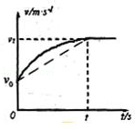
8．如图所示，是一个做直线运动的物体到的速度﹣时间图象，已知初速度为v₀，末速度为v_{t}，则时间t内，物体的位移（ ）
A．等于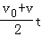 B．大于
C．小于 D．等于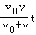
9．物块从某一高度自由落下，落在竖直于地面的轻弹簧上，如图所示，在A点物块开始与弹簧接触，到B点时物块速度变为零。则：物块从A到B运动过程中，下列说法正确的是（ ）
A
B
A．一直匀加速 B．一直匀减速
C．加速度先增加后减小 D．加速度先减小后增加

10．如图所示，用细绳把小球悬挂起来，当小球静止时，下列说法中正确的是( )
A. 细绳受到的拉力是由于细绳发生的形变产生的
B. 小球受到的重力和小球对细绳的拉力是一对平衡力
C. 小球受到的重力和细绳对小球的拉力是一对平衡力
D. 小球受到的拉力和小球对细绳的拉力是一对作用力与反作用力
11．如图是甲、乙两物体运动的位移-时间图像，关于甲、乙两物体的运动情况，下列说法正确的（ ）
A.甲、乙同时开始运动
B.甲、乙从同一地点开始运动
C.前2s内乙的速度大于甲的速度，2s后乙的速度小于甲的速度
D.在距出发点4m处，甲追上乙，两物体相遇
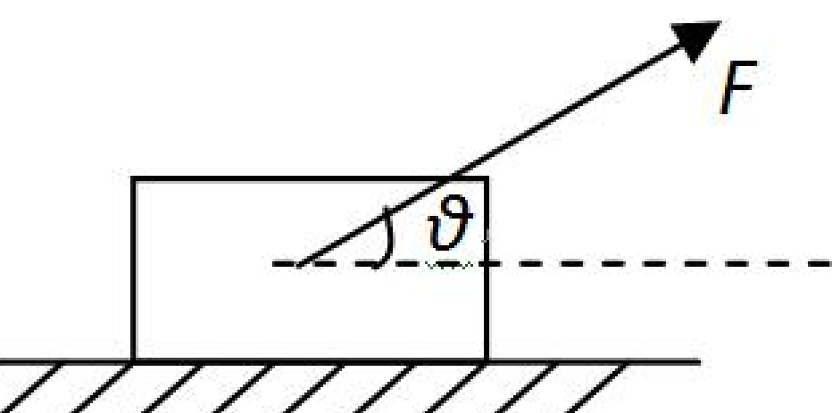
12.质量为m的木块在拉力F的作用下，在水平地面上做加速度为a的匀加速直线运动，力F 的方向与物体运动方向的夹角为θ，如图所示。已知木块与地面间的动摩擦因数为μ，那么物体受到的滑动摩擦力大小为（ ）
第12题图
A. μ(mg-Fsinθ) B. Fcosθ-ma
C. μmg D. ma

- 实验题（每空2分，共12分）
13.某同学做“验证力的平行四边形定则”的实验情况如图（甲）所示，其中A为固定橡皮条的图钉，O为橡皮条与细绳的结点，OB和OC为细绳．图（乙）是在白纸上根据实验结果画出的图．
（1）如果没有操作失误，图乙中的F与F′两力中，方向一定沿AO方向的是________（填“F”或“F′”）
（2）本实验所用的科学思想方法是 （选填选项对应的字母）
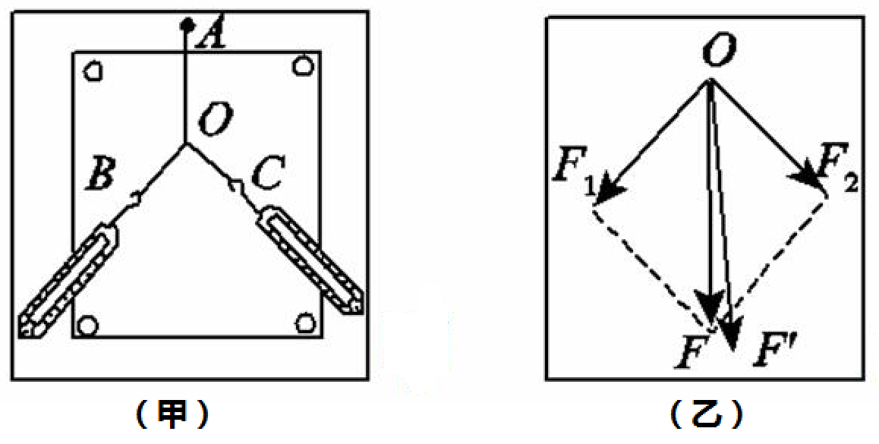
A．理想实验法 B．等效替代法 C．控制变量法 D．建立模型法[来源:学科网ZXXK][来源:学科网ZXXK]
第13题图

14.实验小组利用图1来探究：“探究加速度与力、质量的关系”．
①实验中使用的电火花计时器，应接 电源．
A．交流4﹣﹣﹣6V B．交流220V
②在的实验中，得到一条打点的纸带，如图3所示，已知相邻计数点间的时间间隔为T，且间距x₁、x₂、x₃、x₄、x₅、x₆已量出，则：小车加速度的表达式为a= ．
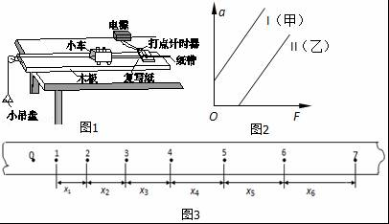
③消除小车与水平木板之间摩擦力的影响后，可用小吊盘的总重力代替小车所受的拉力，则：小吊盘的m与小车总质量M之间应满足的关系为 ．
④在实验中，甲、乙两位同学根据实验数据画出如图2所示的小车的加速度a和小车所受拉力F的图象分别为图中的直线Ⅰ和直线Ⅱ，下面给出了关于形成这种情况原因的四种解释，其中可能正确的是 ．
A．实验前甲同学没有平衡摩擦力
B．甲同学在平衡摩擦力时把长木板的末端抬得过高了
C．实验前乙同学没有平衡摩擦力
D．乙同学在平衡摩擦力时，把长木板的末端抬得过高了．
- 计算题
15.(9分)从离地面的空中自由落下一个小球，不计空气阻力，取，求：
（1）经过多长时间小球落到地面上；
（2）下落到地面时的速度大小；
（3）自由下落开始计时，最后内的位移大小。

16.（8分）如图所示，一个重为100 N的小球被夹在竖直的墙壁和A点之间，已知球心O与A点的连线与竖直方向成θ角，且θ＝60°，所有接触点和面均不计摩擦．试求小球对墙面的压力F₁和对A点压力F₂的大小和方向.
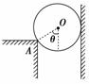

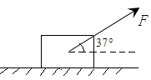
17．（10分）如图所示，物体的质量m=1kg，与水平地面间的动摩擦因数为μ=0.5，在倾角为37°，F=10N的恒力作用下，由静止开始加速运动，当t=5s时撤去F，（g=10m/s²，sin37°=0.6，cos37°=0.8）。求：
（1）物体做加速运动时的加速度a；
（2）撤去F后，物体还能滑行多长时间？

18.(12分)如图，有一水平传送带以4m／s的速度匀速运动，现将一物体轻轻放在传送带的左端上，若物体与传送带间的动摩擦因数为0.4，已知传送带左、右端间的距离为10m，求传送带将该物体传送到传送带的右端所需时间。(g取10m/s² )
v₀

